Chương 1: IPA
- Bảng IPA
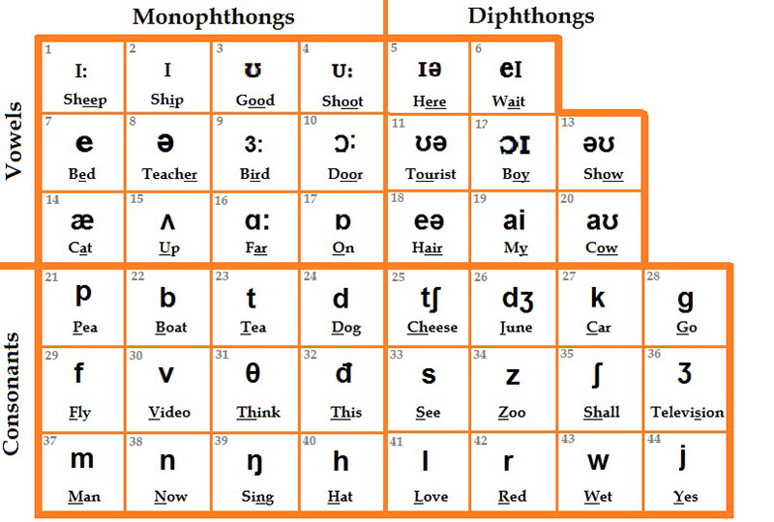
- Động từ V
- V0: động từ nguyên mẫu không “to”
- V1: động từ dùng cho thì hiện tại đơn
- V2: động từ dùng cho thì quá khứ đơn
- V3: động từ dùng cho các thì “hoàn thành”
- Ving: động từ dùng cho các thì “tiếp diễn”

Base Form (V0) | Simple Present (V1) | Simple Past (V2) | Past Participle (V3) | Present Participle/Gerund (V_ing)
be | am/is/are | was/were | been | being
have | have/has | had | had | having

- Quá khứ: S + V_2
- Hiện tại: S + V_1
- Tương lai: S + will + V_0
- “Hoàn thành”: HAVE + V_3
- “Tiếp diễn”: BE + V_ing

- Chủ ngữ
- He/She/It + is số ít
- You/We/They + are số nhiều
- I + am

Chương 2: Từ loại
- DANH TỪ

  - Định nghĩa
- Danh từ là từ hoặc nhóm từ chỉ người, vật, nơi chốn, tính chất hay hoạt động.
  - Danh từ đếm được và không đếm được
    - Danh từ đếm được
- Danh từ đếm được chỉ những vật thể, con người,… riêng rẽ có thể đếm được
- Danh từ đếm được có cả hình thức số ít, số nhiều
- Thêm mạo từ a/an với danh từ đếm được ở số ít (con số)
- Thêm some, any, many, few với danh từ đếm được ở số nhiều
    - Danh từ không đếm được
- Danh từ chỉ chất liệu, chất lỏng, những khái niệm trừu tượng, những vật như một khối không thể tách rời
- Phần lớn các danh từ không đếm được ở dạng số ít
- Có thể dùng some, any, many, few trước danh từ không đếm được không thể dùng a/an.
  - Danh từ số ít và nhiều
    - Danh từ số nhiều
- Hầu hết các danh từ số nhiều được tạo bằng cách thêm -s vào danh từ số ít
- Các danh từ tận cùng bằng s, sh, ch, x, z được tạo thành số nhiều bằng cách thêm -es.
- Các danh từ tận cùng bằng phụ âm + y (consonant + y) được tạo thành số nhiều bằng cách đổi y thành i và thêm -es.
- Một số danh từ tận cùng bằng một phụ âm + o (consonant + o) được tạo thành số nhiều bằng cách thêm -es.
  - Sở hữu cách
Sở hữu cách dùng để diễn tả sự sở hữu
    - Cách thành lập
- Thêm ‘s vào sau danh từ số ít và số nhiều không có tận cùng bằng -s.
- Thêm (‘) vào sau danh từ số nhiều có tận cùng bằng -s.
- Thêm 's hoặc dấu phẩy ('s) vào các danh từ số ít
- Thêm 's hoặc dấu phẩy ('s) vào các tên riêng tận cùng bằng -s
- 's cũng có thể được dùng sau các cụm từ.
Lưu ý: Khi sử dụng sở hữu cách, các mạo từ (a, an, the) đứng trước người hay vật "bị sở hữu" phải được bỏ.
    - Cách sử dụng sở hữu cách ‘s và of + danh từ
- Sở hữu cách chủ yếu dùng cho danh từ chỉ người hoặc động vật
- Không dùng sở hữu cách khi danh từ chỉ chủ sở hữu là danh từ chỉ đồ vật (things) hoặc ý tưởng (idea). Trường hợp này thường dùng of + danh từ

